01. All users
Chức năng chung và quan hệ kế thừa giữa các actor.
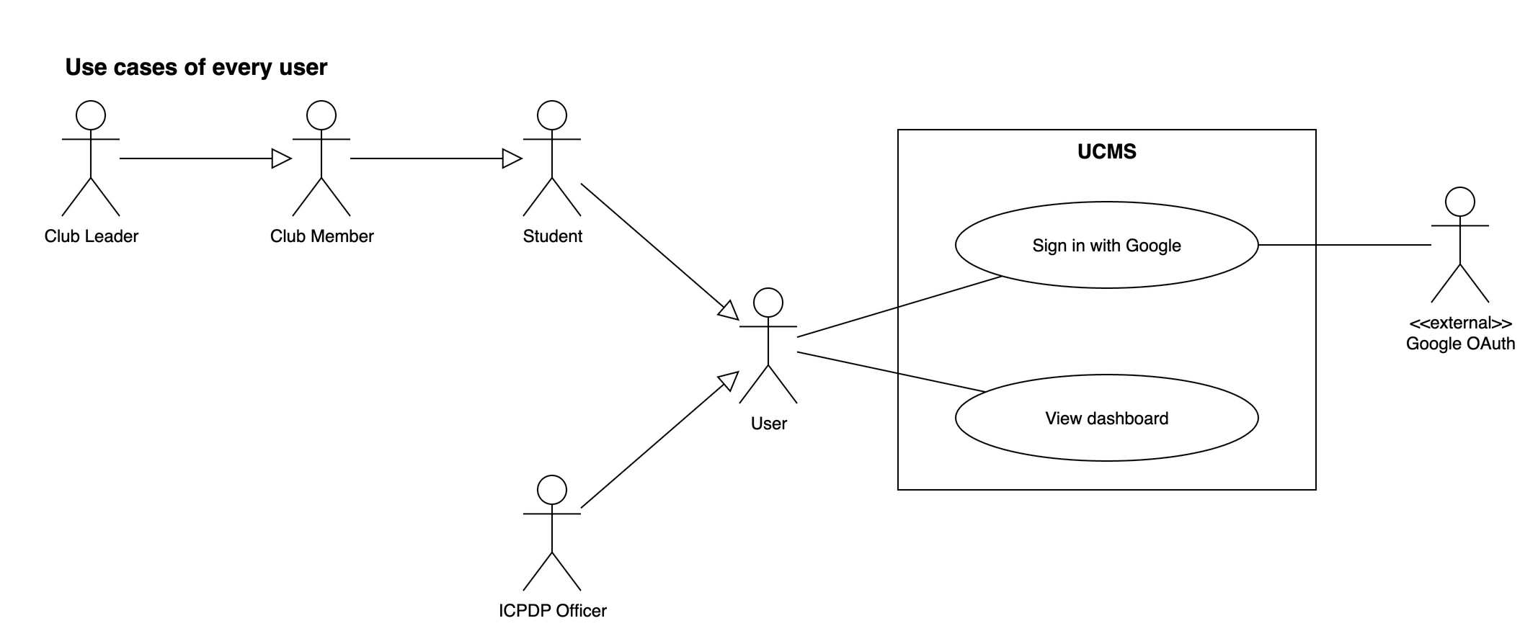

02. Student
Các chức năng dành cho sinh viên.
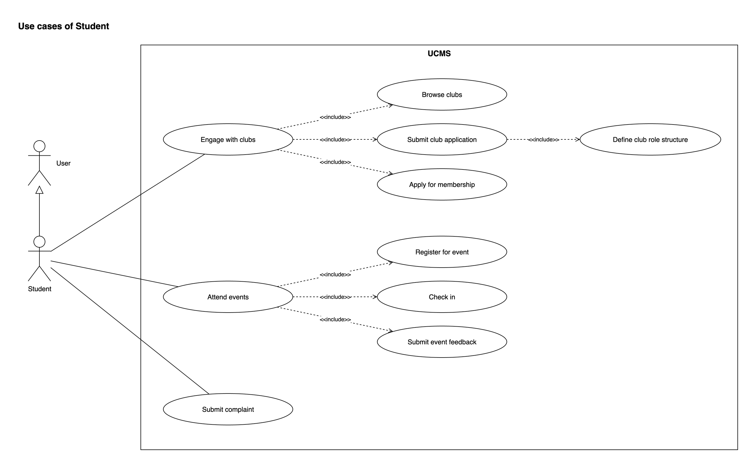

03. Club Member — Thành viên, điểm danh và phòng được cấp
Chức năng mọi thành viên Active đều dùng, không cần cấp quyền: thành viên của tôi, điểm danh, xem phòng được cấp.
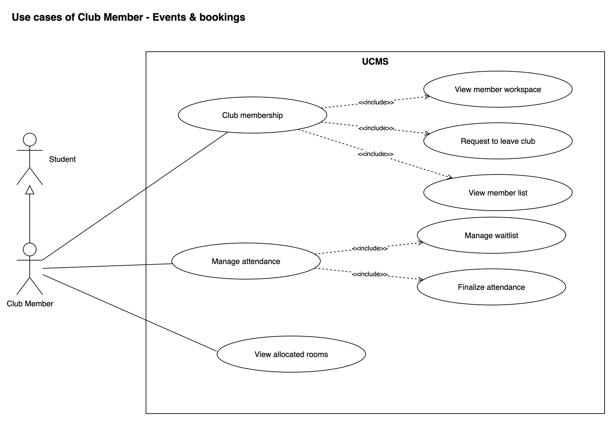

04. Club Leader
Quản lý vai trò CLB (chỉ là chức danh, không mang quyền), ban điều hành và đề nghị tạm ngừng.
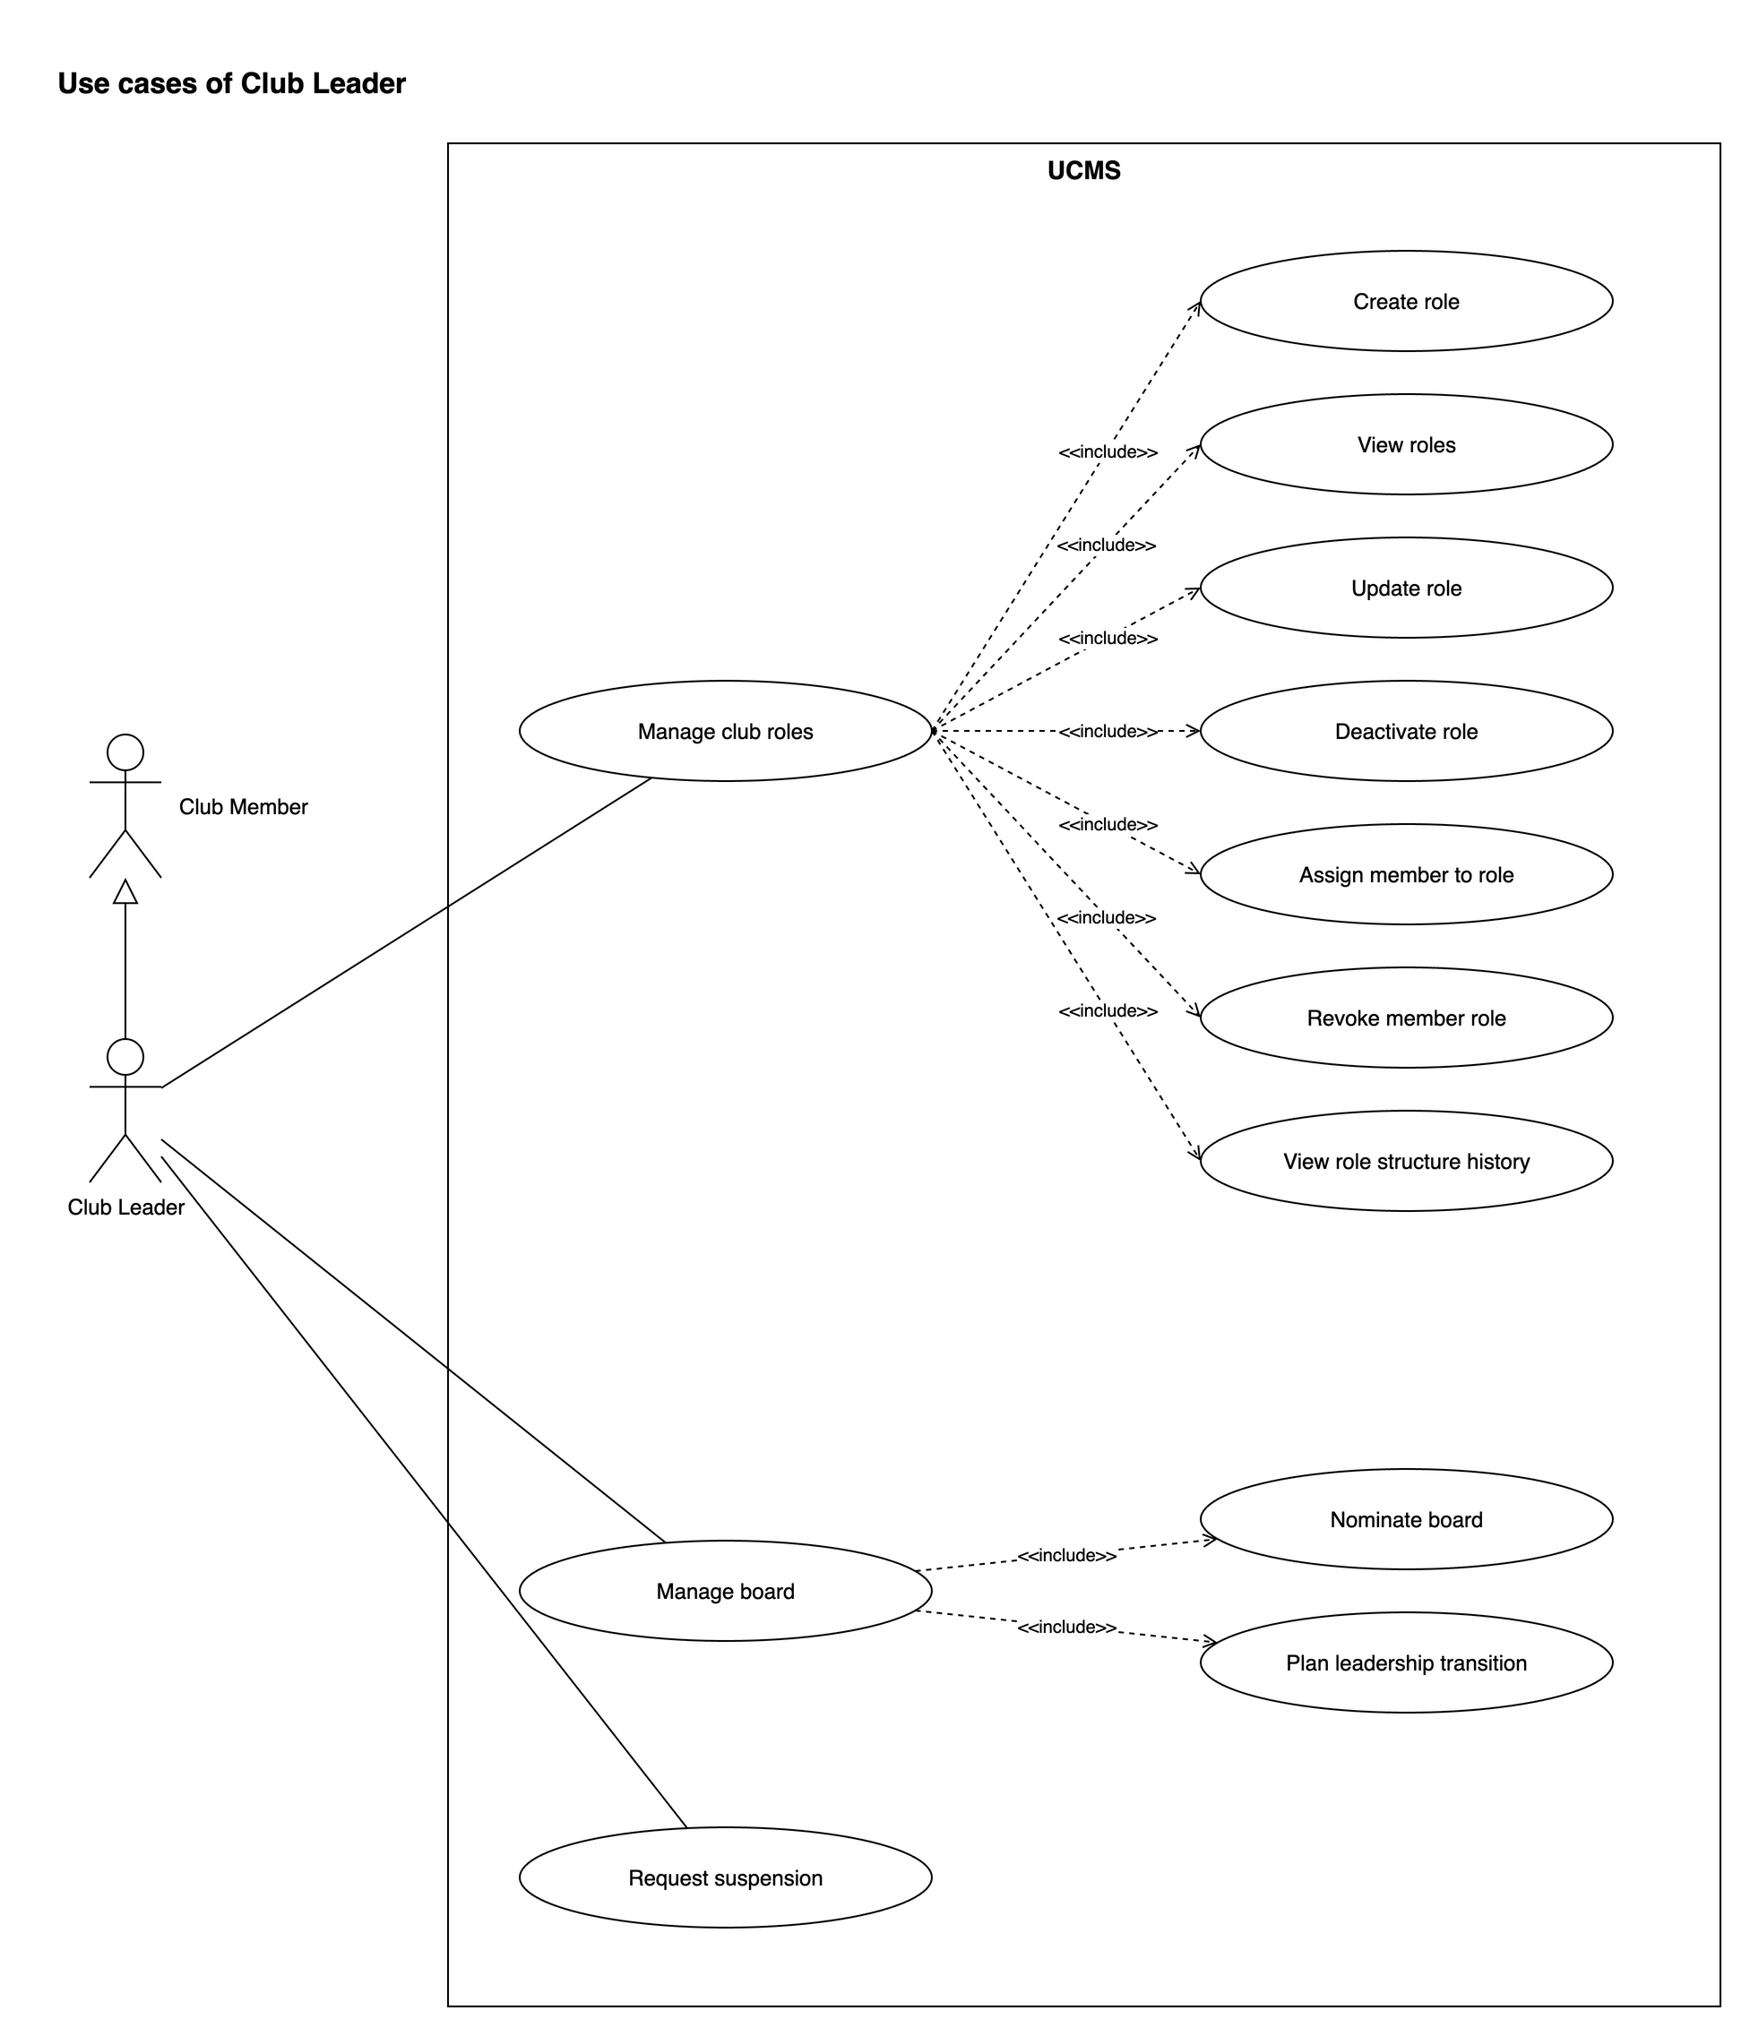

05. Club Leader — CLB và tuyển thành viên
Hồ sơ CLB, tuyển thành viên và quản lý thành viên — chỉ Club Leader thực hiện.
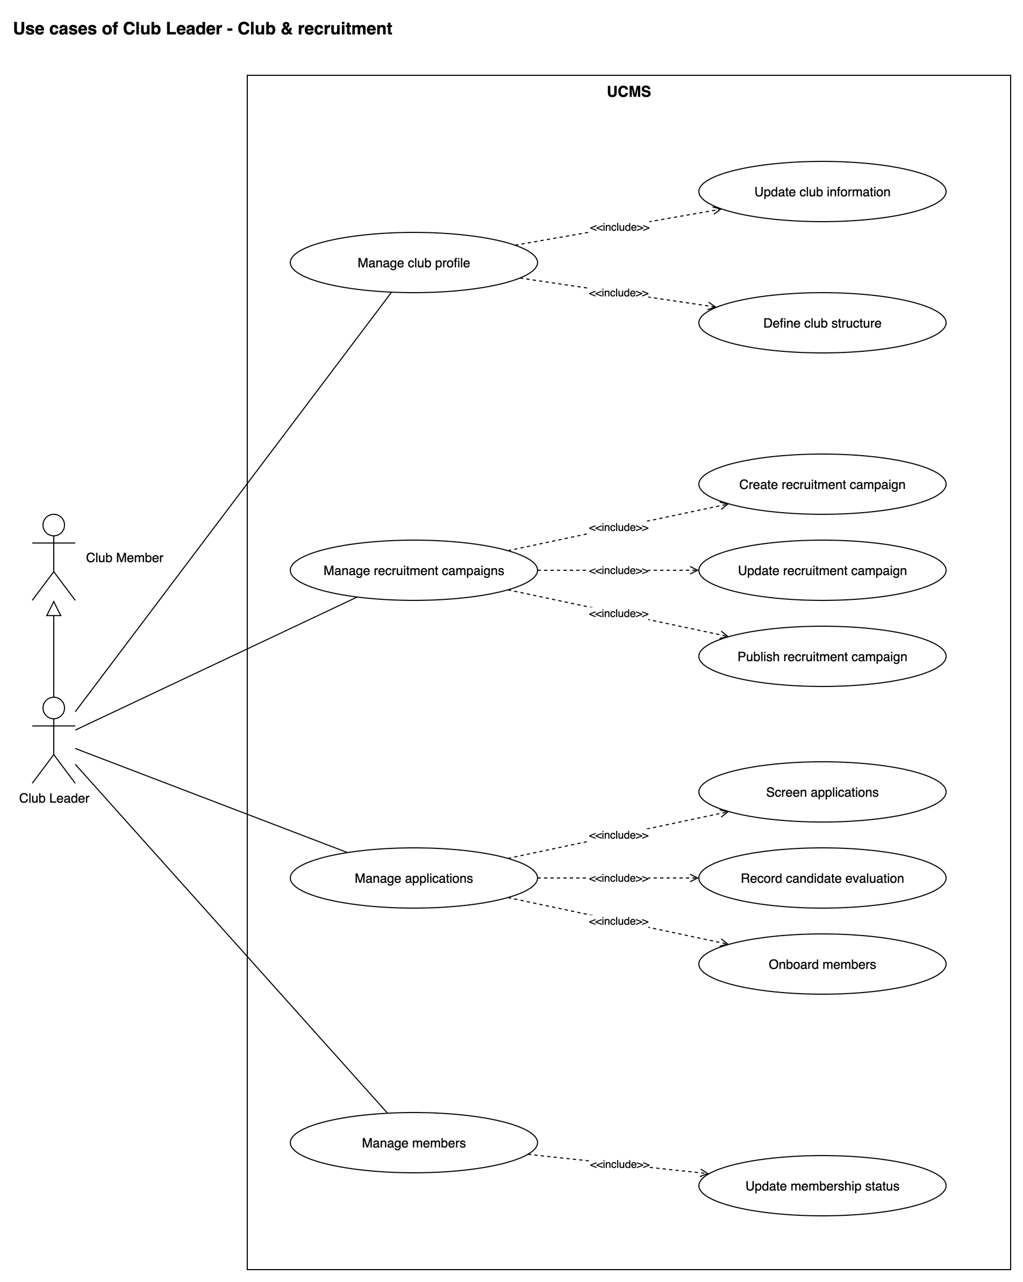

06. Club Leader — Sự kiện, cơ sở vật chất và tài chính
Sự kiện, đặt cơ sở vật chất, báo cáo, chi tiêu, phản hồi sự kiện và khiếu nại — chỉ Club Leader thực hiện.
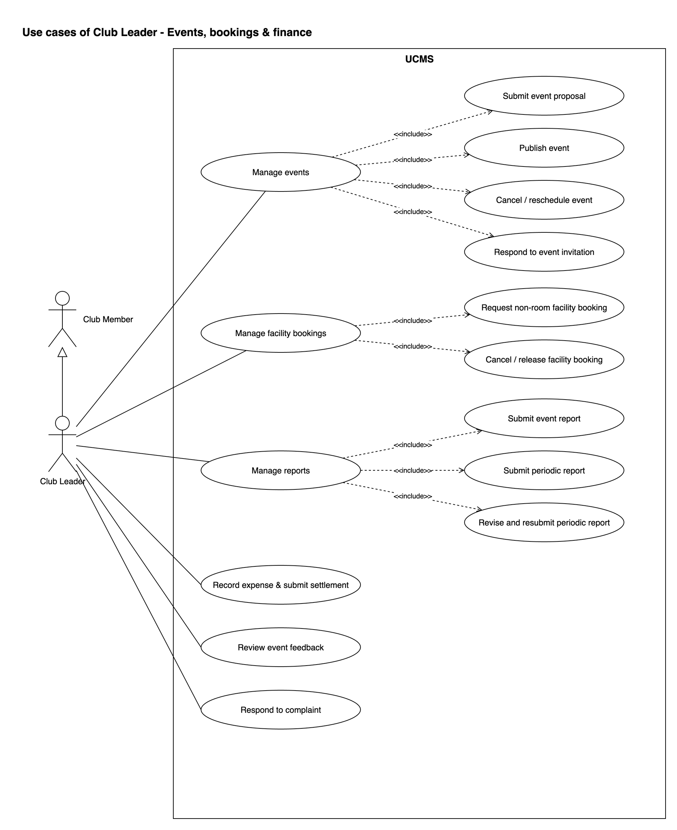

07. ICPDP Officer — Truy cập và vòng đời CLB
Quản lý truy cập và vòng đời CLB.
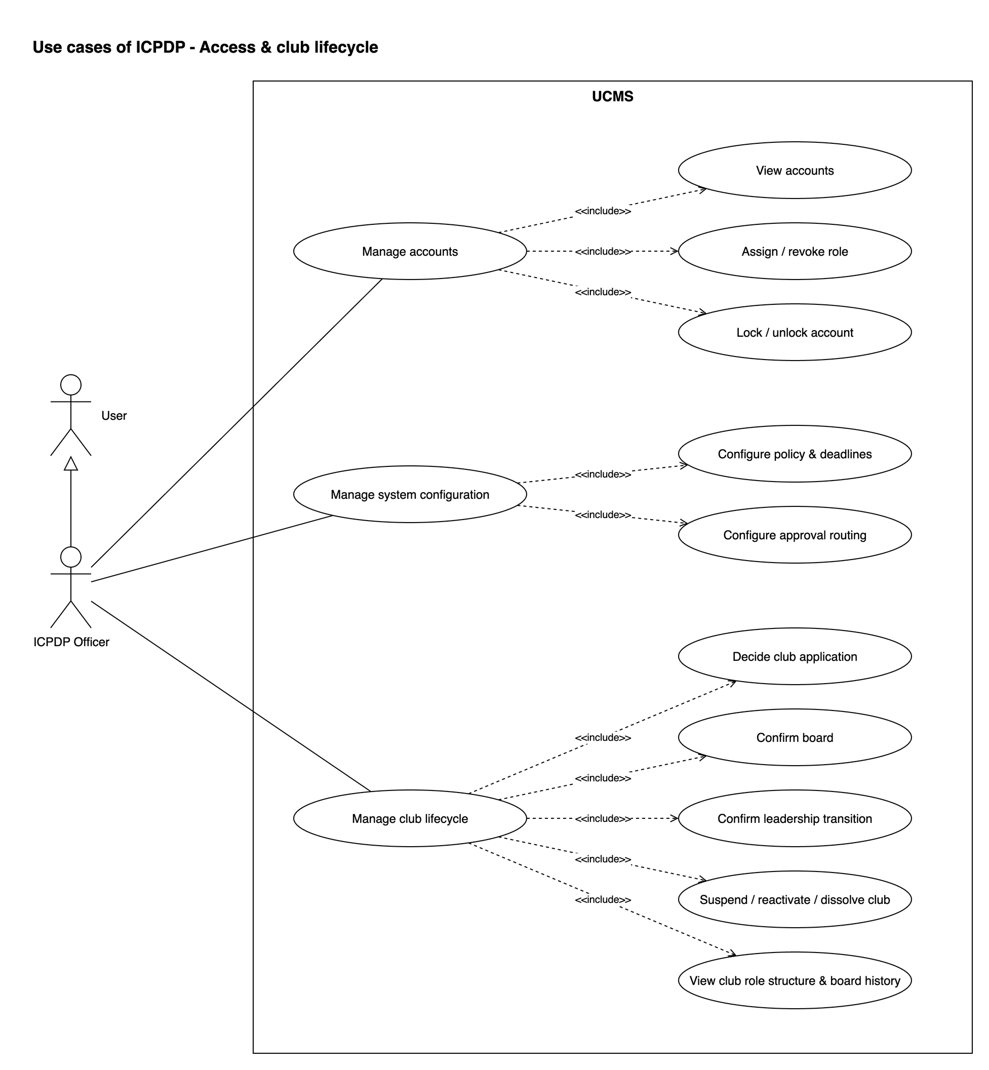

08. ICPDP Officer — Sự kiện, cơ sở vật chất và tài chính
Sự kiện, phân phòng học, cơ sở vật chất và tài chính.
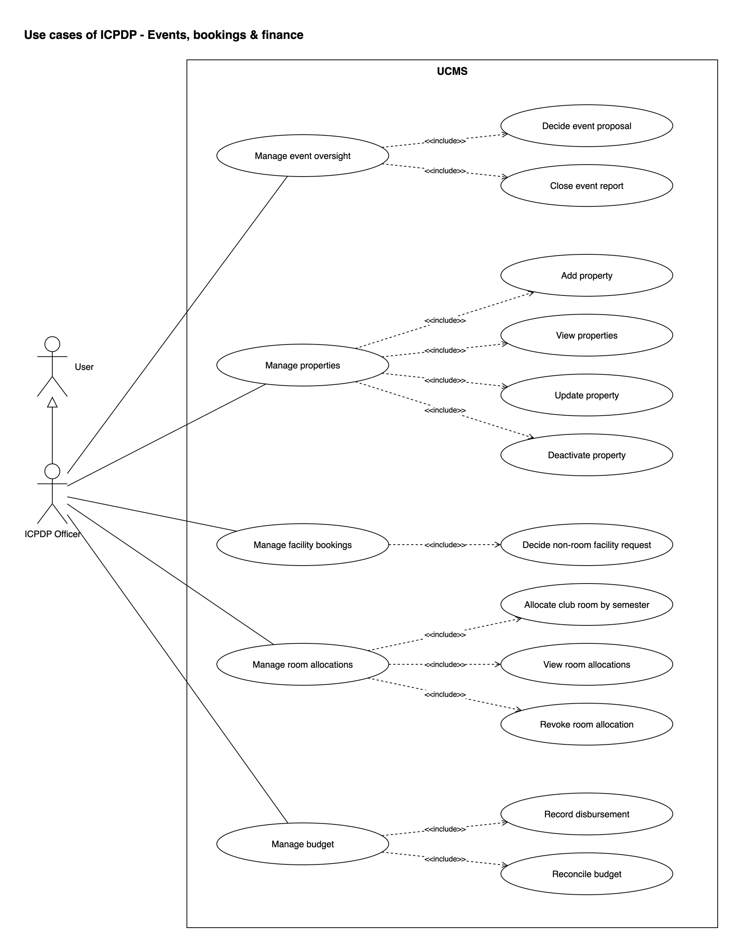

09. ICPDP Officer — Tuân thủ và đánh giá
Giám sát tuân thủ và đánh giá CLB.
